

# Apresentação

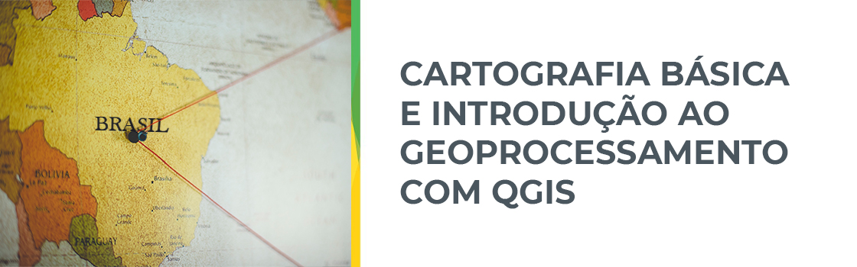

Bem-vindo(a) ao Módulo 02 do Curso de Cartografia Básica e Introdução ao Geoprocessamento com QGIS!

Esperamos que você se dedique ao curso e tenha um bom aproveitamento!

Sumário

Apresentação 2

Visualização e Definição do Estilo dos Dados 4

Carregando Arquivos Vetoriais 4

Trabalhando com Sistemas de Referência de Coordenadas - SRC 7

Carregando Arquivos Raster 12

Estilizando Camadas Raster 12

Estilo de Camada - Paletizado / Valores Únicos 14

Estilo de Camada - Banda Simples Cinza/Banda Simples Falsa Cor 16

Sombreamento 19

Estilo de Camada - Multibanda Colorida 20

Estilizando Camadas Vetoriais 24

Símbolo Simples: Estilos de Ponto, Linhas e Polígonos 25

Pontos 26

Linhas 30

Polígonos 32

Simbologia Categorizado 37

Simbologia Graduado 39

Salvando Estilos 41

# Visualização e Definição do Estilo dos Dados

## Carregando Arquivos Vetoriais

Nesta seção, falaremos sobre o carregamento de dados vetoriais de formatos de arquivo SIG, como shapefiles, bem como de arquivos de texto. Os procedimentos para importação desses dados já foram abordados no módulo anterior, mas recapitularemos. Podemos carregar arquivos vetoriais indo para **Camada >> Adicionar camada >> Adicionar Camada Vetorial**. Podemos também usar o botão da barra de ferramentas **Adicionar Camada Vetorial**. Na caixa de diálogo **Adicionar camada vetorial**, que é mostrado na **Figura 01**, encontramos uma lista suspensa que nos permite especificar a codificação do arquivo de entrada. Esta opção é importante se estivermos lidando com arquivos que contêm caracteres especiais, como cedilhas, acentos gráficos ou letras de alfabetos diferentes dos latinos padrão. Mantenha a codificação UTF-8.

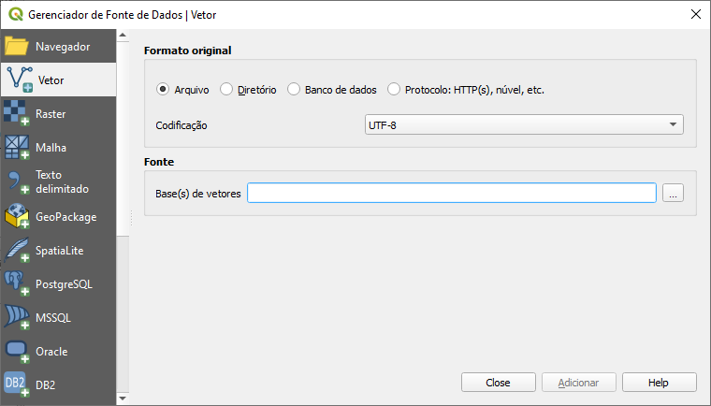**Figura 01:** Tela de união de informações de tabela na tabela de atributos de um shapefile.

O que mais nos interessa agora é o botão Fonte – Base(s) de Vetores , que abre a caixa de diálogo de abertura de arquivo. Observe a lista suspensa de filtros de tipo de arquivo no canto inferior direito da caixa de diálogo. Podemos abri-lo para ver uma lista de tipos de arquivos vetoriais suportados. Este filtro é útil para encontrar arquivos específicos mais rapidamente ocultando todos os arquivos de um tipo diferente, mas esteja ciente de que as configurações do filtro são armazenadas e serão aplicadas novamente na próxima vez que você abrir a caixa de diálogo de abertura de arquivo. Isso pode ser uma fonte de confusão se você tentar encontrar um arquivo diferente posteriormente e ele estiver oculto pelo filtro, portanto, lembre-se de verificar as configurações do filtro se tiver problemas para localizar um arquivo.

Podemos carregar mais de um arquivo de uma vez, selecionando vários arquivos de uma vez (mantendo pressionada a tecla Ctrl e clicando com o mouse nos arquivos.

1. Na pasta **CURSO_QGIS >> Modulo2 >> Dados**, primeiro, selecionamos **centro_sul.shp** e **focos.shp** nos shapefiles contidos na referida pasta;
2. Em seguida, confirmamos nossa seleção clicando em Abrir e somos levados de volta à caixa de diálogo Adicionar camada vetorial;
3. Depois de clicarmos em Abrir mais uma vez, os arquivos selecionados são carregados.

Você notará que cada camada vetorial é exibida em uma cor aleatória, que provavelmente é diferente da cor que você vê na **Figura 02**. Não se preocupe com isso agora, pois lidaremos com estilos de camada posteriormente neste módulo.

**Figura 02**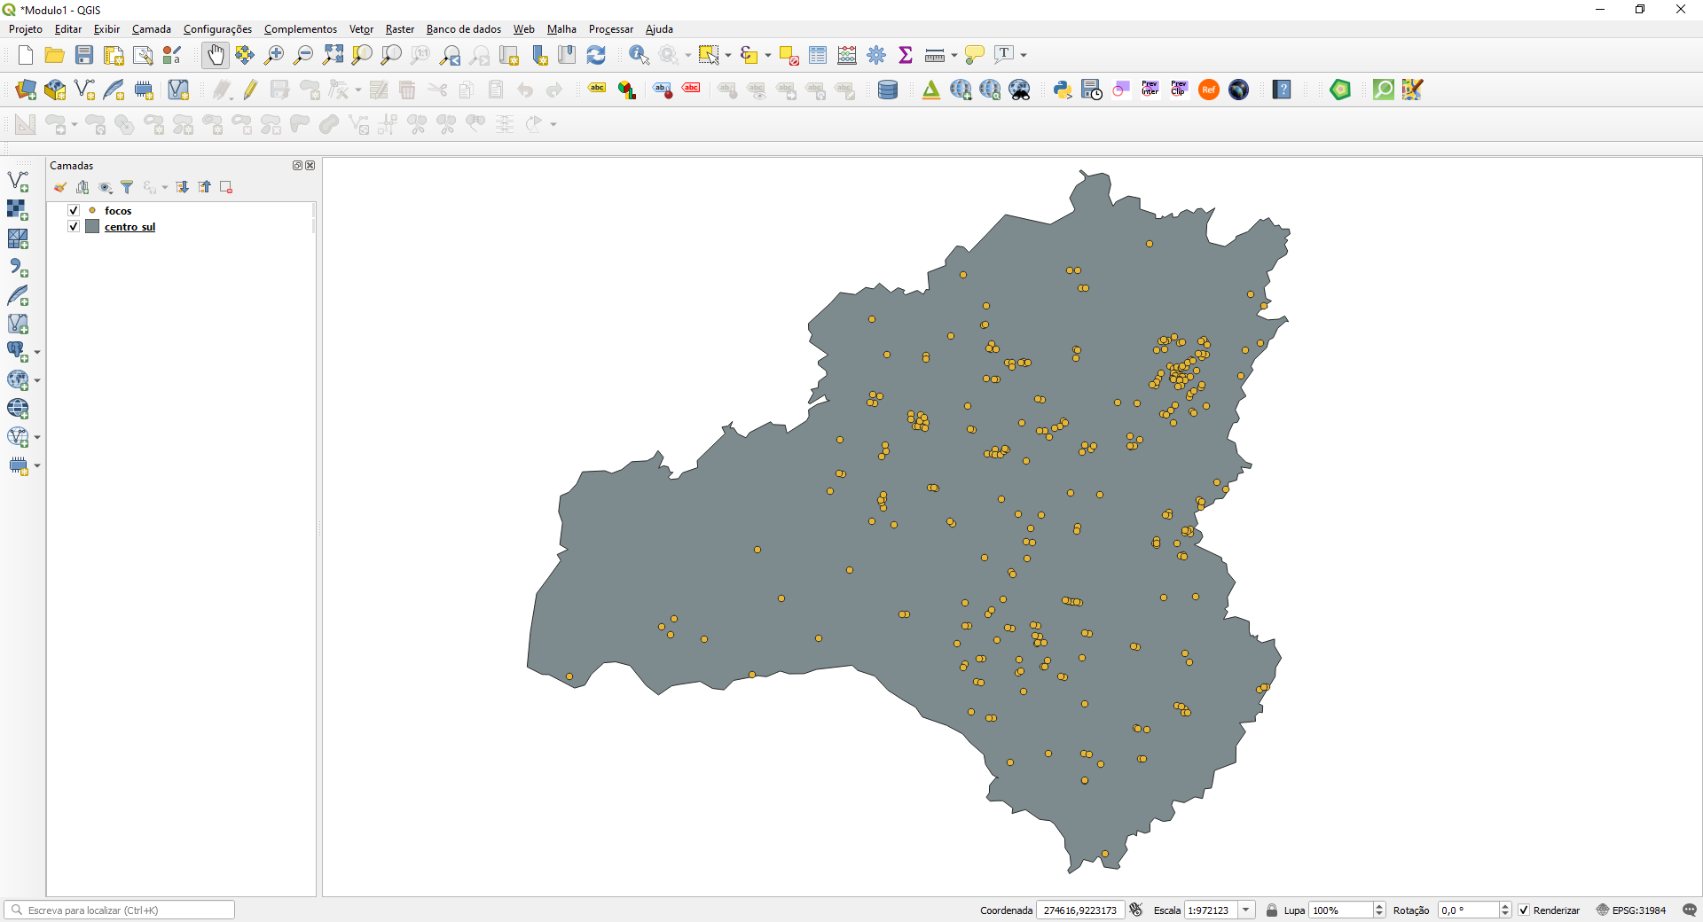: Abertura dos arquivos shapefiles.

Mesmo sem usarmos nenhuma ferramenta de análise espacial, essas etapas simples de visualização de conjuntos de dados espaciais nos permitem encontrar, por exemplo, os focos de calor mais ao sul do estado do Ceará.

|  |
| --- |
| **IMPORTANTE** |
| Existem vários truques que tornam o carregamento de dados ainda mais rápido; por exemplo, você pode simplesmente arrastar e soltar arquivos a partir da pasta de arquivos do sistema operacional para o QGIS.  Outra maneira de acessar rapidamente seus dados espaciais é usando o navegador de arquivos embutido do QGIS. Se você configurou o QGIS conforme mostrado no Módulo 01, você encontrará o navegador no lado esquerdo, logo abaixo da lista de camadas. Navegue até sua pasta de dados e você pode novamente arrastar e soltar arquivos do navegador para o mapa.  **Além disso, você pode marcar uma pasta como favorita clicando nela com o botão direito e selecionando Adicionar como favorita. Desta forma, você pode acessar suas pastas de dados ainda mais rápido, pois elas são adicionadas na seção Favoritos logo no topo da lista do navegador.** |

Outra fonte popular de dados espaciais são os arquivos de texto delimitado (CSV), conforme já visto no item Importando Valores Separados por Vírgula (.CSV). O QGIS pode carregar arquivos CSV usando a opção **Adicionar Camada de Texto Delimitado** disponível através da entrada do menu indo para **Camada >> Adicionar camada >> Adicionar Camada de Texto Delimitado** ou o botão da barra de ferramentas correspondente. Os arquivos CSV vêm com todos os tipos de delimitadores. O plugin permite que você escolha entre os mais comuns (vírgula, tabulação e assim por diante), mas você também pode especificar qualquer outro delimitador de expressão simples ou regular.

## Trabalhando com Sistemas de Referência de Coordenadas - SRC

Sempre que carregamos uma fonte de dados, o QGIS procura por informações SRC utilizáveis, por exemplo, no arquivo **.prj** do shapefile. Se o QGIS não conseguir encontrar nenhuma informação utilizável, por padrão, ele pedirá que você especifique o CRS manualmente. Esta opção pode ser alterada em **Configurações >> Opções >> CRS** para sempre usar o SRC do projeto ou um SRC padrão.

O Seletor do Sistema de Referência de Coordenadas QGIS oferece um filtro que facilita a localização de um CRS. Ele pode filtrar por nome ou ID (por exemplo, o código EPSG). Basta começar a digitar e observar como a lista de possíveis SRC fica mais curta. Na verdade, existem duas listas separadas; a lista superior contém o SRC que usamos recentemente, enquanto a lista inferior é muito mais longa e contém todos os SRC disponíveis. Para o arquivo focos.shp, selecionamos SIRGAS 2000 / UTM zone 24S. Com o SRC correto, a camada de focos será exibida conforme mostrado na **Figura 03**.

**Figura 03**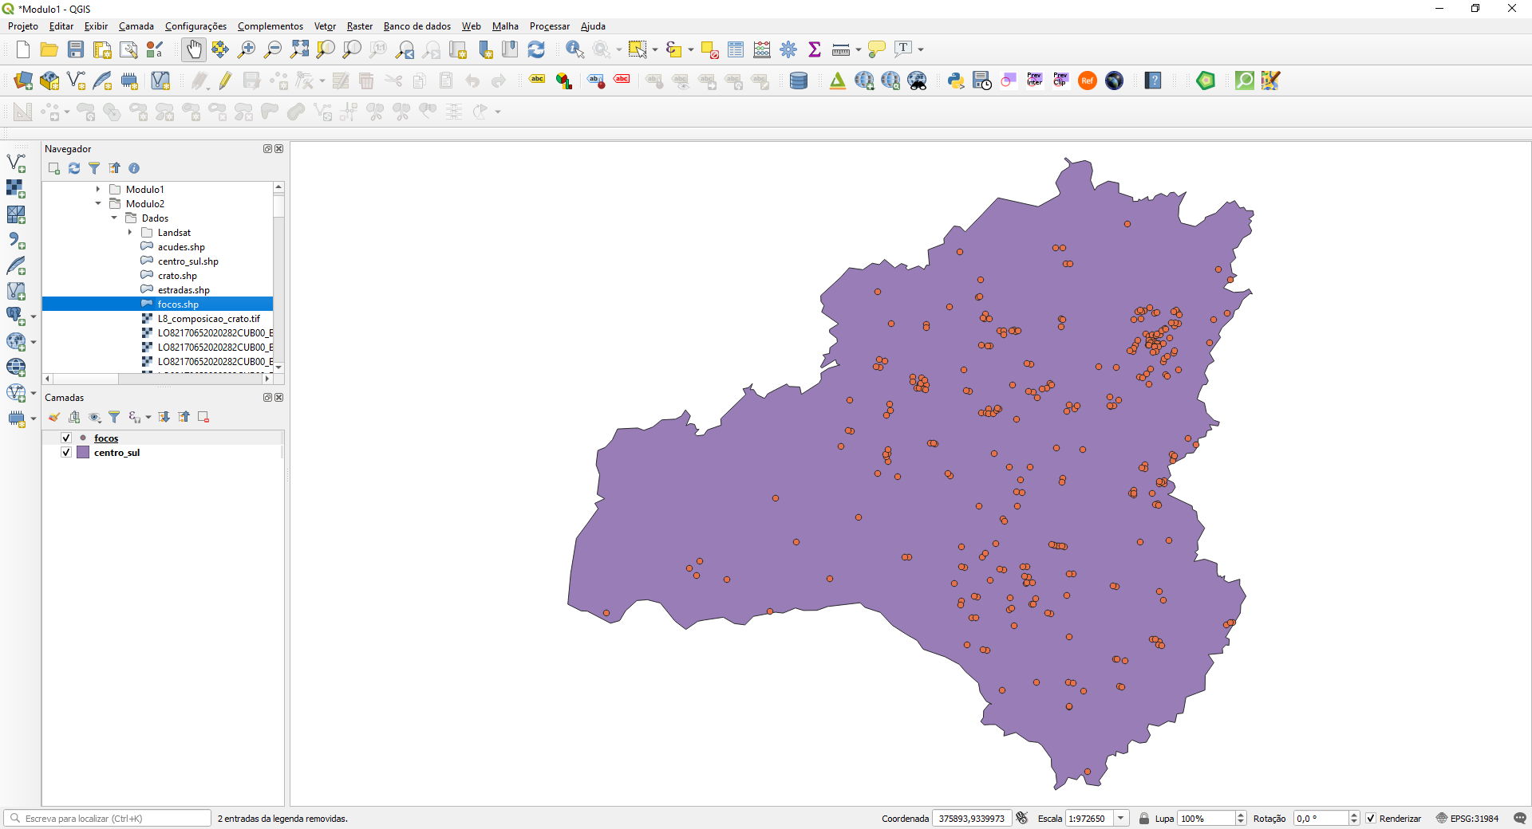: Abertura dos arquivos shapefiles.

Se quisermos verificar o CRS de uma camada, podemos encontrar essas informações na seção Geral das propriedades da camada, que pode ser acessada em **Camada >> Camada Propriedades** ou **clicando duas vezes no nome da camada na lista de camadas** (mais rápido). Se você acha que o QGIS escolheu o SRC errado ou cometeu um erro ao especificar o SRC, você pode corrigir as configurações do CRS usando a opção **Especificar SRC**.

**Figura 04**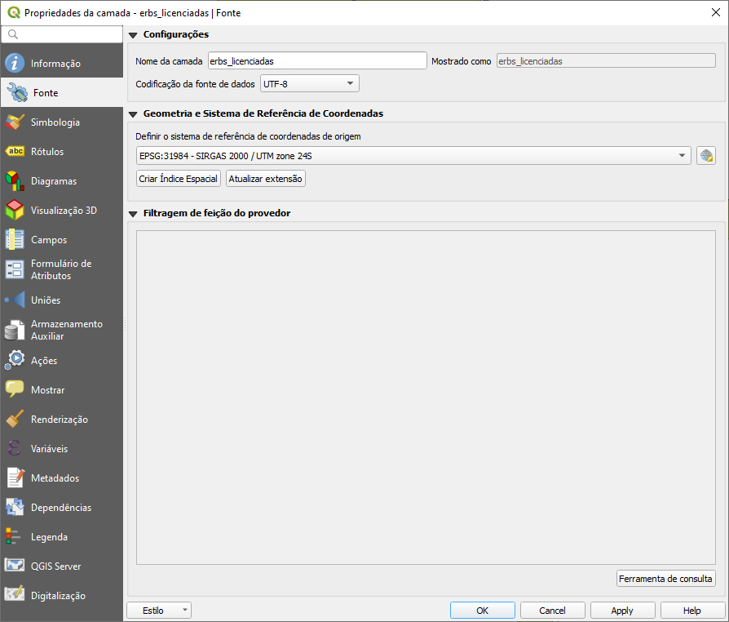: Propriedade da camada com opção de configuração de SRC.

Clicando no ícone  Será aberto o seletor de sistema de coordenadas de referência (SRC). Conforme vimos anteriormente, o Seletor do Sistema de Referência de Coordenadas QGIS oferece um filtro que facilita a localização de um CRS. Ele pode filtrar por nome ou ID (por exemplo, o código EPSG). Basta começar a digitar e observar como a lista de possíveis SRC fica mais curta. Na verdade, existem duas listas separadas; a lista superior contém o SRC que usamos recentemente, enquanto a lista inferior é muito mais longa e contém todos os SRC disponíveis (**Figura 05**).

**Figura 05**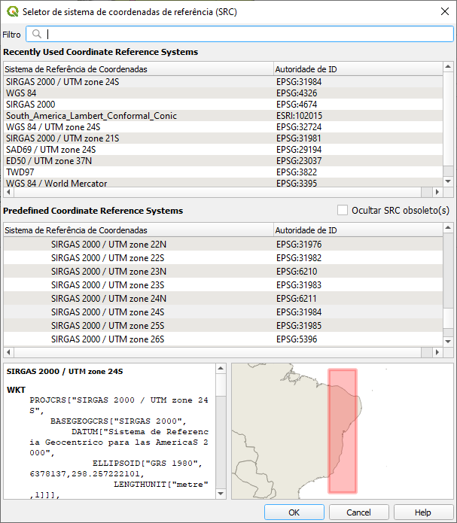: Seletor do Sistema de Referência de Coordenadas QGIS

No Quadro abaixo são elencados os principais Sistemas de referência de Coordenadas utilizados no Brasil. Assim, para localizá-los, basta digitar o seu código no campo **FILTRO**, na tela mostrada na **Figura 05**.

**Quadro 01**: Códigos EPSG UTM mais utilizados no Brasil. Em negrito os SRC do Ceará.

|  |  |
| --- | --- |
| **CÓDIGO EPSG** | **PROJEÇÃO/DATUM** |
| 31972 | SIRGAS 2000 / UTM zone 18N |
| 31978 | SIRGAS 2000 / UTM zone 18S |
| 31973 | SIRGAS 2000 / UTM zone 19N |
| 31979 | SIRGAS 2000 / UTM zone 19S |
| 31974 | SIRGAS 2000 / UTM zone 20N |
| 31980 | SIRGAS 2000 / UTM zone 20S |
| 31981 | SIRGAS 2000 / UTM zone 21S |
| 31982 | SIRGAS 2000 / UTM zone 22S |
| 31983 | SIRGAS 2000 / UTM zone 23S |
| **31984** | **SIRGAS 2000 / UTM zone 24S** |
| 31985 | SIRGAS 2000 / UTM zone 25S |
| 32618 | WGS 84 / UTM zone 18N |
| 32718 | WGS 84 / UTM zone 18S |
| 32619 | WGS 84 / UTM zone 19N |
| 32719 | WGS 84 / UTM zone 19S |
| 32620 | WGS 84 / UTM zone 20N |
| 32720 | WGS 84 / UTM zone 20S |
| 32721 | WGS 84 / UTM zone 21S |
| 32722 | WGS 84 / UTM zone 22S |
| 32723 | WGS 84 / UTM zone 23S |
| **32724** | **WGS 84 / UTM zone 24S** |
| 32725 | WGS 84 / UTM zone 25S |

**Fonte**: [http://spatialreference.org](http://spatialreference.org/)

|  |
| --- |
| **SAIBA MAIS** |
| [Clique aqui](https://drive.google.com/file/d/1-xzxob8Sg2jPbrMQTSK7Gl4F03PYSvvL/preview) e acesse o vídeo para acompanhar o procedimento de **Trabalho com Sistemas de Referência de Coordenadas no QGIS**. |

## Carregando Arquivos Raster

Dados raster, incluindo, mas não se limitando a modelos de elevação ou imagens de sensoriamento remoto, são comumente usados em muitas análises. O processo de carregamento de arquivos matriciais (raster/imagens) no QGIS já foi apresentado na seção 1.4.2. Carregando arquivos raster (imagem / matricial) e será este o procedimento que você adotará para importar as imagens a serem utilizadas nessa prática para dentro do QGIS.

## Estilizando Camadas Raster

Em um novo projeto, carregue os arquivos **L8_composicao_crato.tif, mde_crato.tif** e **uso_cobertura_crato.tif** da pasta **Modulo2 >> Dados**.

|  |
| --- |
| **IMPORTANTE** |
| Caso as imagens apareçam com espaços em preto, basta que você dê um duplo clique sobre a imagem e, na tela que abrir, clique na aba transparência. No item sem valor de dados, atribua valor 0 (zero) e clique em OK. Faça isso em todas as imagens que aparecerem com espaços pretos. |

Ative o painel Estilização de Camadas (**Exibir >> Painéis >> Estilização de Camadas**), caso ainda não esteja ativado.

Sua tela deve ficar similar à tela mostrada na **Figura 18**, com as três camadas raster carregadas no painel de camadas, bem como com o painel de estilos ativado à direita.

Na janela do mapa, agora temos três dos tipos mais comuns de conjuntos de dados Raster: uma imagem de satélite (Landsat 8), um conjunto de dados de Terreno (Modelo de Digital de Elevação) e um conjunto de dados de uso e cobertura vegetal que foi carregado como uma imagem da paleta por padrão.

**Figura 06**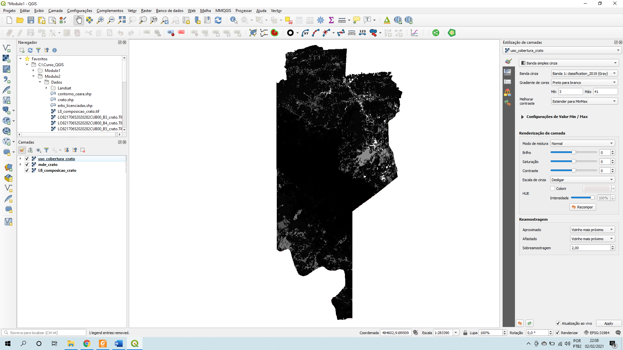: Arquivos raster carregados na tela do QGIS.

No QGIS 3, existem cinco métodos para estilizar seu raster. Esses métodos consistem no seguinte:

* **Cor multibanda**: este estilo é usado se o raster tiver várias bandas. Isso geralmente acontece com imagens de satélite com várias bandas.
* **Paletizado/Valores Únicos**: Este estilo é usado se um raster de banda única vier com uma paleta indexada.
* **Banda Simples Cinza**: se um raster não tiver bandas múltiplas nem indexado à paleta (como é o caso dos modelos de elevação), eles serão renderizados usando este estilo.
* **Banda Simples Falsa-cor**: em vez de ser limitado a cinza, este estilo nos permite renderizar uma banda raster usando um mapa de cores de nossa escolha.
* **Sombreamento**: isso é útil para quaisquer rasters derivados de DEM. Isso nos dá a capacidade de alterar o ângulo em que esses conjuntos de dados são exibidos.

|  |
| --- |
| **SAIBA MAIS** |
| [Clique aqui](https://drive.google.com/file/d/1zedmD1s0bzw6NrZzCcDVQbEHWwPOZyFX/preview) e acesse ao vídeo abaixo para acompanhar o procedimento de Paletização. |

## Estilo de Camada - Paletizado / Valores Únicos

Utilizamos a opção paletizada (**Figura 07**) quando estamos trabalhando com dados categóricos, ou seja, dados que representam categorias individuais, como por exemplo, uso e cobertura do solo, onde cada valor único representa uma categoria. A paleta é renderizada automaticamente. Essa opção pode ser usada para todos os tipos de bandas raster, atribuindo uma cor a cada valor raster único.

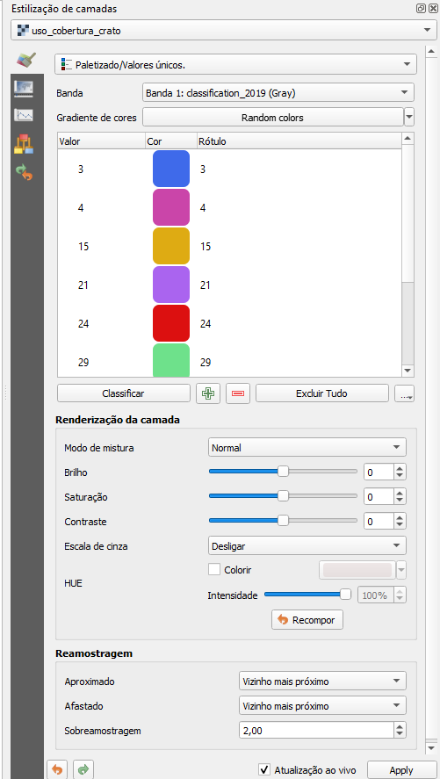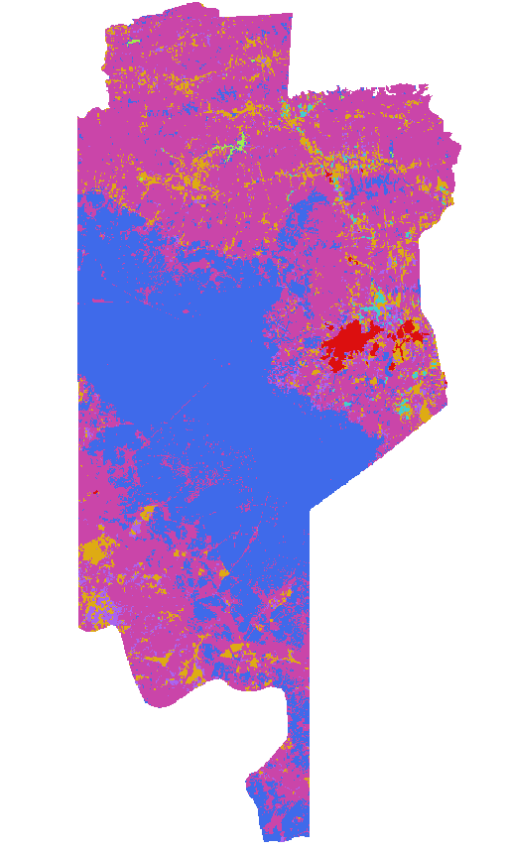**Figura 07 e 07.1**: Estilização paletizada/valores únicos.

|  |
| --- |
| * Escolha o dado uso_cobertura_crato; * Escolha a opção Paletizado/Valores únicos; * Clique em Classificar. |

Sua imagem terá o aspecto mostrado na imagem ao lado, não necessariamente com as mesmas cores, já que o QGIS define as cores aleatoriamente. Cada cor está associada a um número, que representa uma classe de uso e cobertura do solo.

Se você deseja alterar uma cor, basta clicar duas vezes na cor e a caixa de diálogo **Selecionar cor** aparecerá. Também é possível atribuir rótulos às cores. O rótulo aparecerá na legenda da camada raster. Para isso, basta dar um duplo clique na coluna de **rótulo** e atribuir a informação desejada.

Você também pode clicar com o botão direito sobre as linhas selecionadas na tabela de cores, que irá mostrar um menu contextual para mudar a cor, opacidade ou o rótulo.

|  |
| --- |
| **SAIBA MAIS** |
| [Clique aqui](https://drive.google.com/file/d/1jZdfYFiY83_CMZbZ2_6IQ-h3Vpa-6GX-/preview) e acesse o vídeo para acompanhar o procedimento de **Estilização de camadas por valores únicos**. |

## Estilo de Camada - Banda Simples Cinza/Banda Simples Falsa Cor

Utilizados a opção **Banda Simples Cinza** (**Figura 20**) quando o raster não tiver bandas múltiplas nem indexado à paleta (como é o caso dos modelos de elevação). O aspecto visual do dado será uma imagem variando do preto ao branco, ou seja, do menor ao maior nível de cinza.

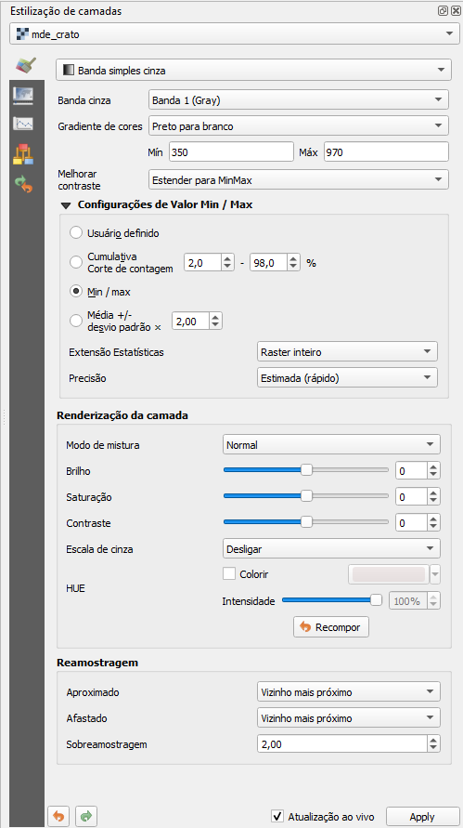**Figura 08 e 08.1**: Estilização de Banda Simples Cinza.

|  |
| --- |
| * Escolha o dado mde_crato; * Escolha a opção Banda simples cinza; * Tipo de Gradiente. |

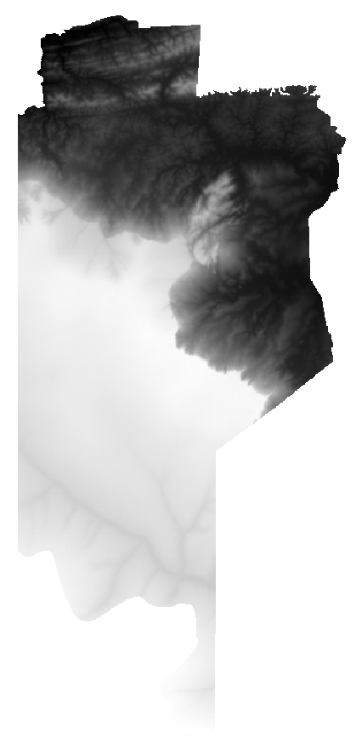

No caso da opção **Banda Simples Falsa-cor** (**Figura 09**), ao invés de se limitar aos níveis de cinza, este estilo nos permite renderizar uma banda raster usando um conjunto de cores de nossa escolha. Sua imagem terá o aspecto colorido.

**Figura 21**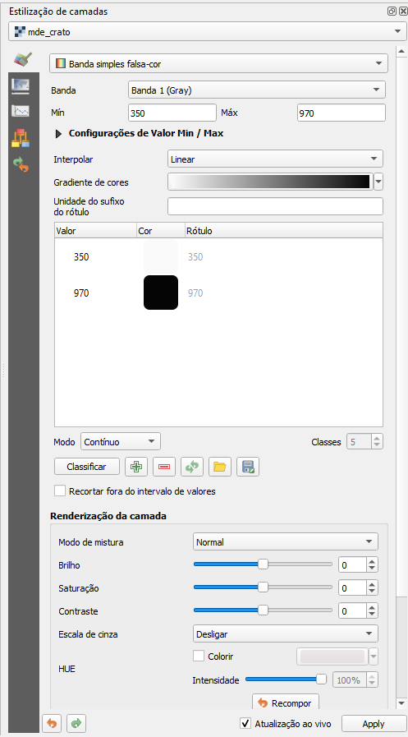: Estilização de Banda Simples Falsa-cor.

|  |
| --- |
| 1. Escolha a opção **mde_crato**; 2. Escolha a opção **Banda simples falsa-cor**; 3. Esta opção lista o tipo de interpolação. Mantenha a opção **linear**; 4. **Gradiente de cores:** nesta opção estão as cores que podem ser atribuídas ao seu dado. Escolha a paleta **Spectral** e na mesma aba aberta clique em **inverter gradiente de cores**. 5. Nesta área aparecerão as classes escolhidas conforme as configurações feitas nos itens 6 e 7; 6. Nesta opção pode ser escolhida a forma de classificação dos intervalos de classes. Escolha o **intervalo igual**; 7. Defina **6 classes**; 8. Esta opção aplica as configurações escolhidas. |

|  |
| --- |
| **SAIBA MAIS** |
| [Clique aqui](https://drive.google.com/file/d/1K95KUsNO-J-go9-V6w6AaAhUeuMRH_GT/preview) e acesse o vídeo para acompanhar o procedimento de **Estilização de Camadas por Banda Simples Cinza / Banda Simples Falsa Cor**. |

## Sombreamento

Renderize uma camada raster usando o sombreamento. Essa ferramenta mostra o sombreamento básico da imagem, com as áreas iluminadas e suas sombras.

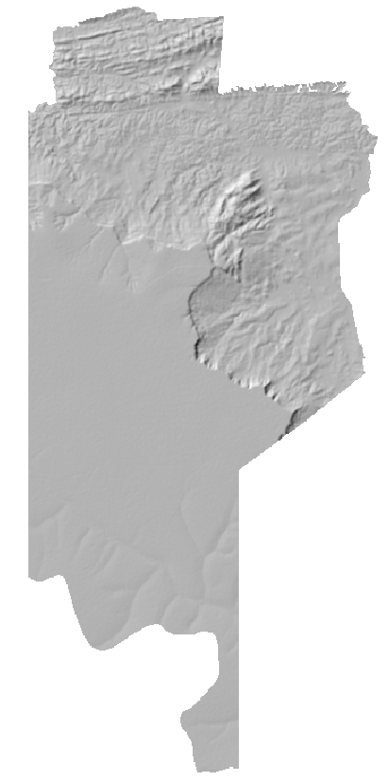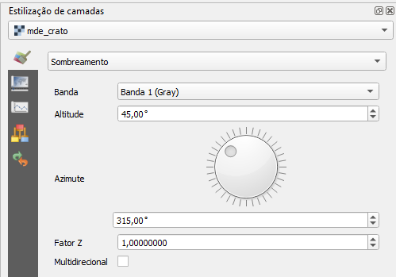

|  |
| --- |
| 1. Escolha o raster **mde_crato**; 2. Escolha a opção **sombreamento**; 3. A banda a ser utilizada. Como o raster só tem uma banda, será apenas ela; 4. Ângulo de elevação da fonte de luz (sol). Padrão é 45º; 5. Azimute: é a direção angular da fonte de luz. Padrão é 315º. 6. Fator Z: exagero vertical. Quanto maior, mais serão notadas diferenças no terreno. Padrão é 1. 7. Multidirecional: Especifica se o sombreamento multidirecional deve ser usado (o padrão é desativado). |

|  |
| --- |
| **SAIBA MAIS** |
| [Clique aqui](https://drive.google.com/file/d/1_9NStFlb13k8kjs670dx9XDggTkR-Z_6/preview) e acesse o vídeo para acompanhar o procedimento de **Estilização de camadas por sombreamento**. |

## Estilo de Camada - Multibanda Colorida

Com o renderizador de cores multibanda, três bandas selecionadas da imagem serão usadas como o componente vermelho, verde ou azul da imagem colorida. O QGIS busca automaticamente os valores Min e Max para cada banda do raster e dimensiona a coloração de acordo. Você pode controlar os intervalos de valores na seção **Configurações de valor mínimo / máximo**. Ative a camada **L8_composicao_crato**. Deverá aparecer na tela, a imagem da área, bem como a tela de estilização de camada (**Figura 11**).

Um método de aprimoramento de contraste pode ser aplicado aos valores: 'Sem realce', 'Estender para MinMax', 'Estender e cortar para MinMax' e 'Cortar para MinMax'.

|  |
| --- |
| **IMPORTANTE** |
| **Aprimoramento de contraste**  Ao adicionar rasters, a opção “**Melhorar Contraste**” sempre será definida automaticamente para “**estender para MinMax**”, mesmo se isso for definido para outro valor nas opções gerais do QGIS. |

**Figura 11**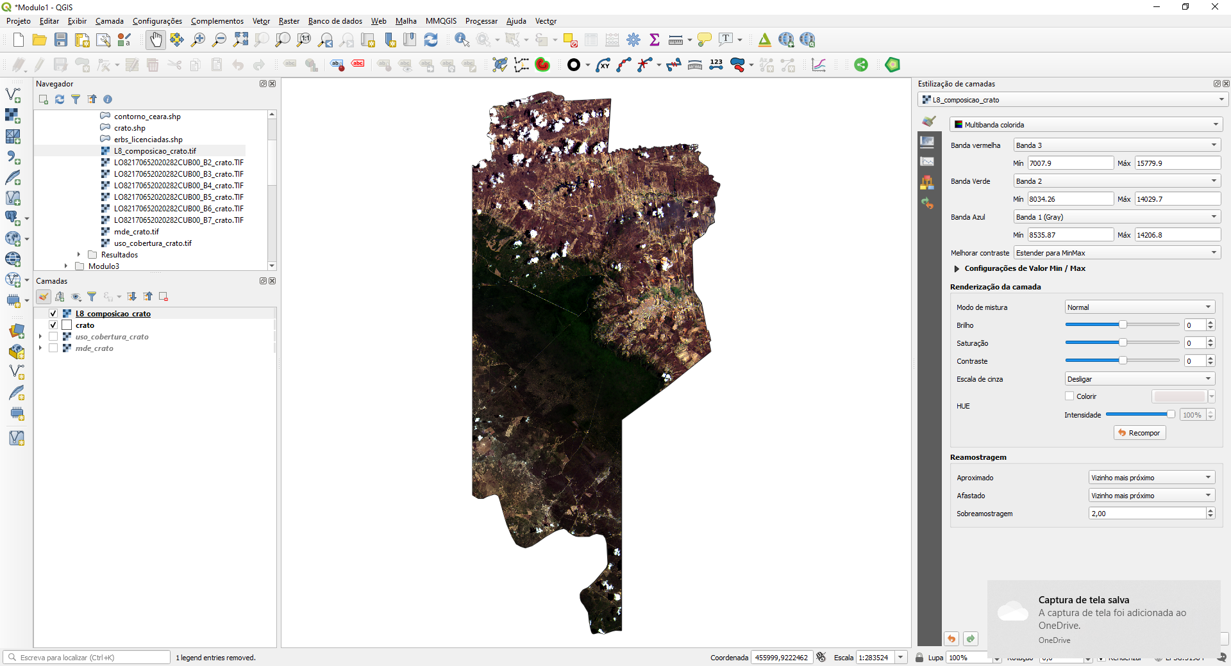: Imagem de satélite e painel de estilização multibanda colorido.

A imagem que compõe a camada **L8_composicao_crato** é composta por diversas bandas, mais especificamente 6 bandas. Essas bandas combinadas geram diversas informações, cada uma com uma possibilidade diferente. Vamos fazer diversas combinações de três em três bandas, obtendo resultados diferentes, seguindo o descrito na **Figura 12**.

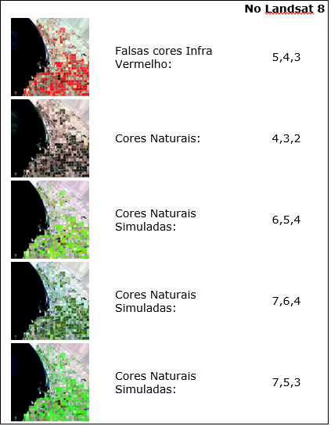

**Figura 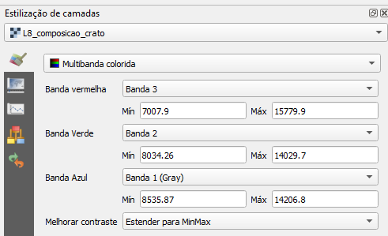12 e 12.1**: Estilização banda simples cinza e Estilização banda simples cinza

|  |
| --- |
| 1. Escolha a opção **L8_composição_crato**; 2. Escolha a opção **Multibanda colorida**; 3. Área de combinação de bandas. |

|  |
| --- |
| **IMPORTANTE** |
| **Visualizando uma única banda de um raster multibanda**  Se você deseja visualizar *uma única banda de uma imagem multibanda* (por exemplo, vermelho), você deve definir o tipo de imagem como **Banda Simples Cinza** e, em seguida, selecionar a banda do Vermelho como a banda cinza a ser usada. |

|  |
| --- |
| **SAIBA MAIS** |
| [Clique aqui](https://drive.google.com/file/d/1JGd5UXyJpirzszsK4U3U903lpmbalTB2/preview) e acesse o vídeo para acompanhar o procedimento de **Estilização de camadas por Multibanda Colorida**. |

## Estilizando Camadas Vetoriais

Como vimos quando carregamos as camadas vetoriais, o QGIS as renderizar usando um estilo padrão e uma cor aleatória. Nessa prática, definiremos o estilo das camadas de ponto, linha e polígono. Você também se acostumará com as opções de estilo vetorial mais comuns. Independentemente do tipo de geometria da camada, sempre encontramos uma lista suspensa com as opções de estilo disponíveis no canto superior esquerdo da caixa de diálogo Estilo. As seguintes opções de estilo abaixo estão disponíveis para camadas vetoriais. Por ora, abordaremos as opções de simbologia **simples**, **categorizado** e **graduado**:

|  |
| --- |
| * **Símbolo simples**: esta é a opção mais simples. Quando usamos um estilo de símbolo único, todos os pontos são exibidos com o mesmo símbolo; * **Categorizado**: este é o estilo de escolha se uma camada contiver pontos de categorias diferentes. Por exemplo, uma camada que contém os locais de diferentes atividades produtivas; * **Graduado**: Este estilo usado para visualizar valores numéricos, como por exemplo, medições de temperatura; * **Baseado em regra**: esta é a opção mais avançada. Os estilos baseados em regras são muito flexíveis porque nos permitem escrever várias regras para uma camada; * **Deslocador de ponto**: esta opção está disponível apenas para camadas de pontos. Esses estilos são úteis se você precisar visualizar camadas de pontos com vários pontos nas mesmas coordenadas. Por exemplo, alunos que moram no mesmo endereço; * **Ponto de aglomeração**: como ocorre com o deslocamento de pontos, esta opção está disponível apenas para camadas de pontos. Por padrão, o cluster de pontos mostra um rótulo numérico se os pontos se sobrepõem à contagem dos pontos; * **Polígonos invertidos**: esta opção está disponível apenas para camadas de polígonos. Ao usar esta opção, a simbologia definida será aplicada à área fora das bordas do polígono em vez de preencher a área dentro do polígono; * **Mapa de calor**: esta opção está disponível apenas para camadas de pontos. Nos permite criar um estilo de mapa de calor dinâmico; * **2.5D**: Esta opção está disponível apenas para camadas de polígono. Ele nos permite criar polígonos extrudados em 2,5 dimensões. |

## Símbolo Simples: Estilos de Ponto, Linhas e Polígonos

Em um novo projeto, carregue no painel de camadas os dados **focos.shp** e **mde_centro_sul.tif** localizados na pasta **Modulo2 >> Dados**. Ambos serão mostrados no painel de camadas. A imagem será usada apenas para que possamos contextualizar os dados pontuais numa região, que será representada pelo raster. Configure a imagem conforme a opção de **sombreamento** (seção 2.4.3).

### Pontos

Nesta seção trabalharemos a ferramenta de **Símbolo Simples**. Usaremos a caixa de diálogo Propriedades da camada que pode ser acessada através de um duplo clique sobre a camada ou com o botão direito do mouse na camada no painel Camadas, selecionando-se Propriedades. As opções disponíveis para marcadores simples incluem cores, tamanho, rotação e forma. No entanto, às vezes, um símbolo que você deseja não está disponível. Se for esse o caso, você pode criar seus próprios arquivos SVG ou importar um existente. Por ora, vamos usar os dados existentes no QGIS.

|  |
| --- |
| **IMPORTANTE** |
| **Baixando ícones .svg**  No link <https://labs.mapbox.com/maki-icons/> você pode acessar o site MAKI, que é um conjunto de ícones feito para designers de mapas. Maki inclui ícones de pontos de interesse comuns, como parques, museus, igrejas, etc. Cada ícone está disponível como um SVG em dois tamanhos: 11px por 11px e 15px por 15px. Maki é *open source* e tem licença *Creative Commons*. |

Dê um duplo clique no arquivo **focos.shp**. A tela mostrada na **Figura 24** aparecerá em seguida:

**Figura 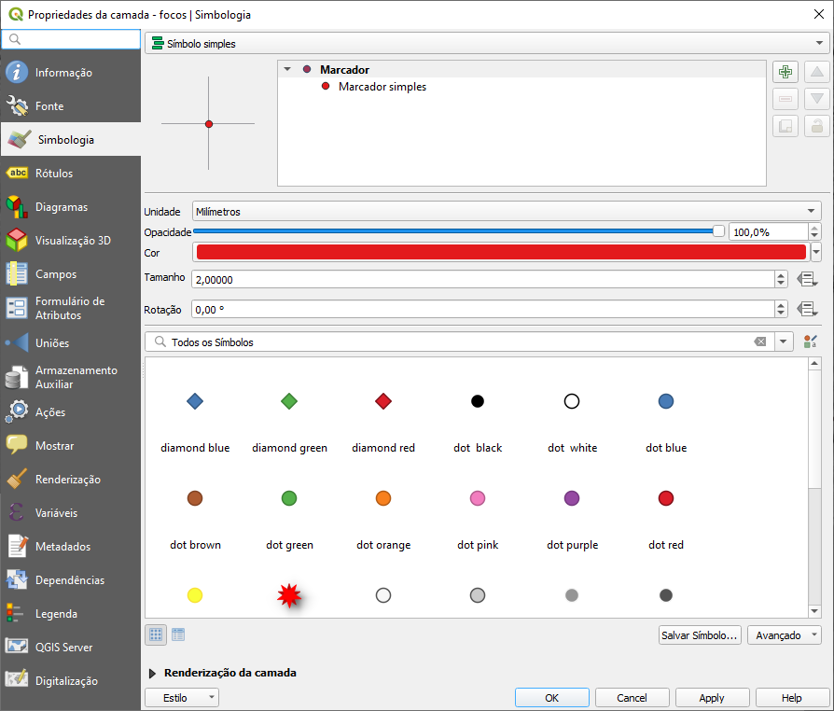13**

|  |
| --- |
| 1. Menu de escolha da opção de edição do estilo. No caso, manteremos **Símbolo simples**; 2. Nesse espaço, existem os níveis de alteração da simbologia. Na imagem, podemos ver que a opção escolhida foi clicar sobre a opção **Marcador** (em seguida iremos tratar da segunda opção – marcador simples); 3. Unidade de medida do símbolo. Mantenha **milímetros**; 4. Este item se refere à transparência do dado. Quanto mais próximo de zero, mais transparente; 5. Cor do ícone; 6. Tamanho do ícone; 7. Rotação do ícone; 8. Símbolos que podem ser atribuídos aos pontos. |

Ainda na tela de propriedades, clicando em **Marcador Simples**, a tela apresentada será a seguinte (**Figura 14**):

**Figura 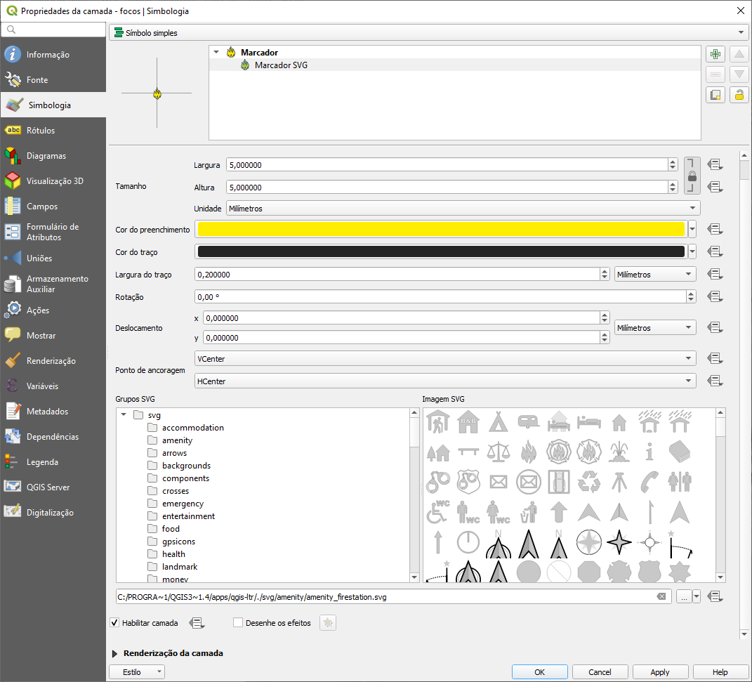14**

|  |
| --- |
| 1. No Tipo da Camada Símbolo, escolha a opção **Marcador SVG**; 2. Clique no ícone que representa fogo; 3. **Defina largura 5**; 4. **Defina altura 5**; 5. **Escolha a cor de sua preferência**; 6. **Defina a largura do traço 0,2 e clique em OK**. |

Os dados de focos de calor serão representados conforme a Figura 26:

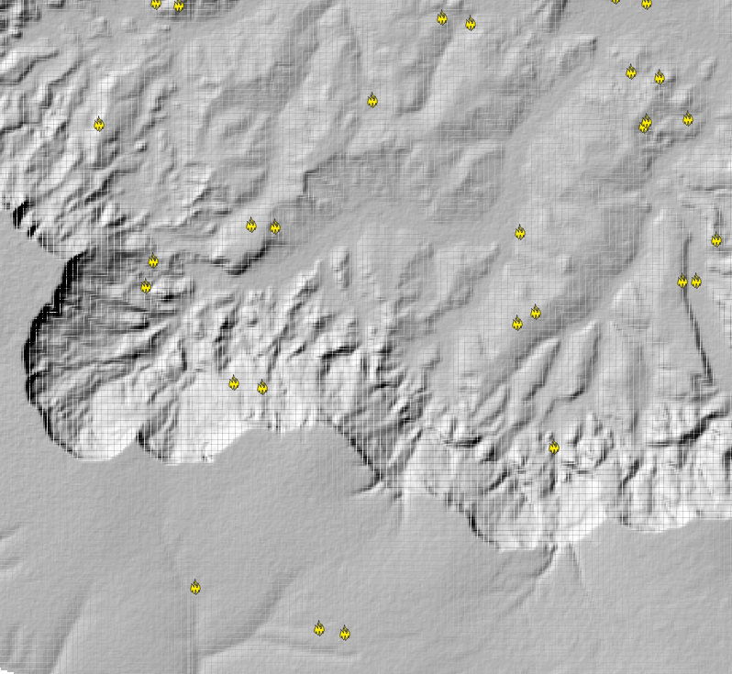**Figura 15**

### Linhas

Carregue no painel de camadas o dado **estradas.shp** localizado na pasta **CURSO_QGIS >> Modulo2 >> Dados**. Usaremos esses dados para criar um estilo de linha que consiste em duas cores: uma cor de preenchimento e uma cor de contorno. Para fazer isso, **abra o painel Estilização de Camadas** e selecione a opção **Símbolo Simples**. Abaixo desta simbologia, clique no ícone para adicionar uma nova linha Simples. Agora você deve ter duas linhas aparecendo, que se parecem com a **Figura** **16**:

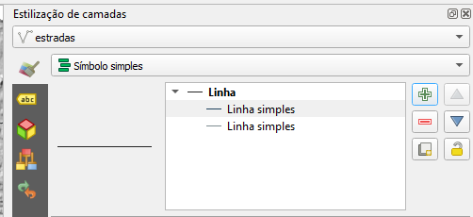**Figura 16**

A linha inferior será a linha com a cor de contorno e a superior será a cor de preenchimento. Selecione a linha simples superior e altere a cor para vermelha e a largura para 0,5 mm. Em seguida, selecione a linha simples inferior e mude sua cor para preta e a largura para 0,8 milímetros, que é um pouco mais largo que a outra linha. Verifique a visualização e selecione Aplicar para testar a aparência do estilo quando aplicado à camada das estradas. Observe que o estilo ainda não parece perfeito, pois cada linha é desenhada separadamente, uma após a outra, e isso leva a uma aparência um tanto desconectada. Para alterar isso, selecione a entrada **(1) Linha** na lista de camadas de símbolos e clique na caixa de diálogo >> **(2) Avançado** (botão no canto inferior direito da caixa de diálogo de estilo) >> **(3) Níveis de símbolo** e depois marque a opção **(4) Habilitar níveis de símbolos** e clique em aplicar, conforme mostrado na **Figura 17**:

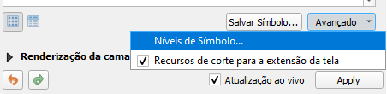**Figura 18**

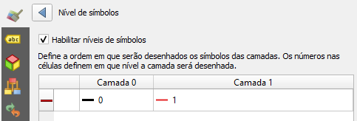**Figura 19**

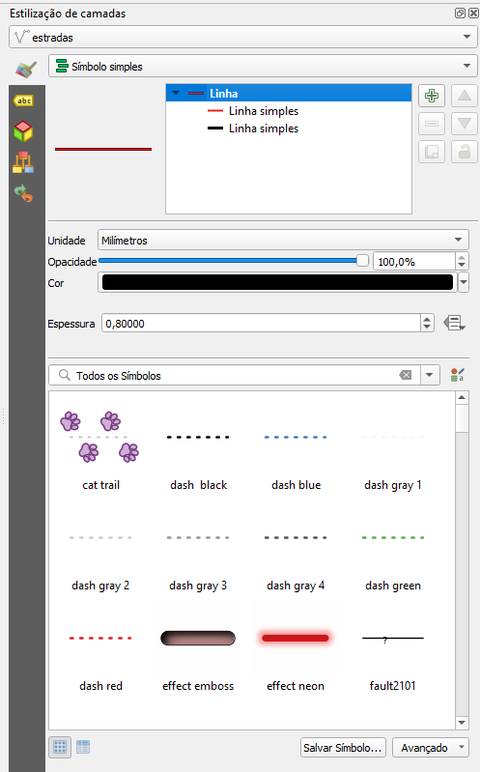**Figura 17**

O resultado será um arquivo com todas as linhas unidas continuamente.

### Polígonos

Adicione ao painel de camadas o dado **centro_sul.shp** localizado na pasta **CURSO_QGIS >> Modulo2 >> Dados**. Usaremos esse shape para definir a poligonal da área que trabalharemos. Abra o painel de estilização de camadas. Será aberta a tela da **Figura 20**.

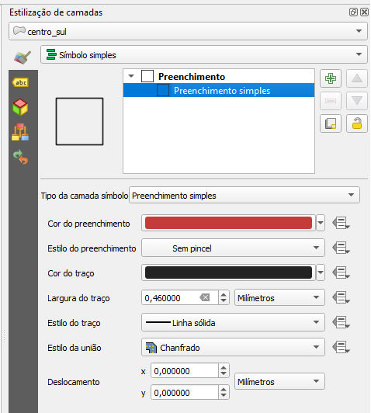**Figura 29**

|  |
| --- |
| 1. Clique em Preenchimento simples; 2. Estilo de preenchimento: sem pincel; 3. Largura do traço: 0.5 mm; 4. Estilo do traço: Linha sólida. |

O resultado na sua área do mapa deve ser similar ao mostrado na **Figura 21**:

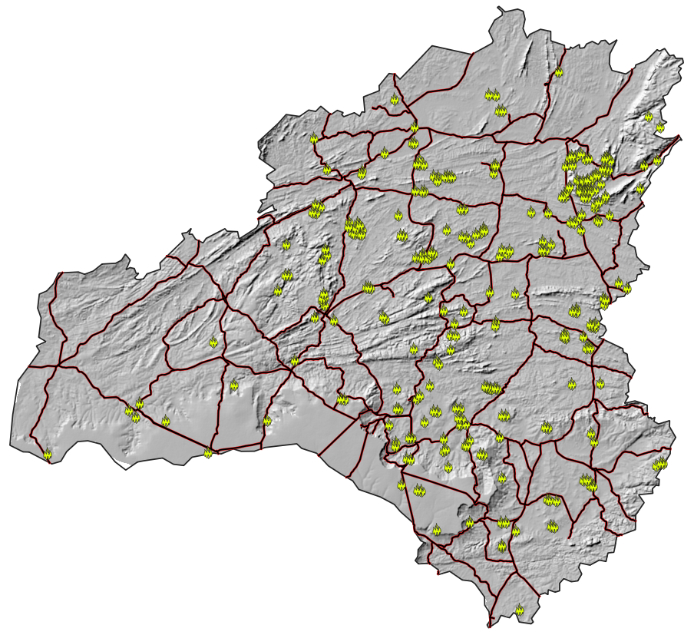**Figura 21**

Desabilite a camada **mde_centro_sul.tif** (Sombreamento) e adicione ao painel de camada as seguintes camadas: **acudes.shp** e **vegetacao_centro_sul.shp**. No painel de estilização de camadas, mantenha a opção **Símbolo simples** e altere o estilo do dado **acudes.shp** com o símbolo **topo water** e o dado **vegetacao_centro_sul.shp** com a simbologia **topo forest**. Na **Figura 31** você pode visualizar a localização dos estilos.

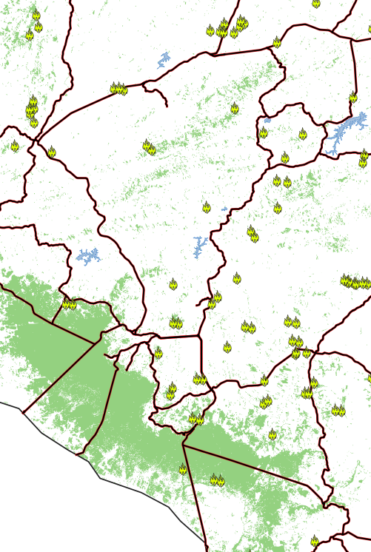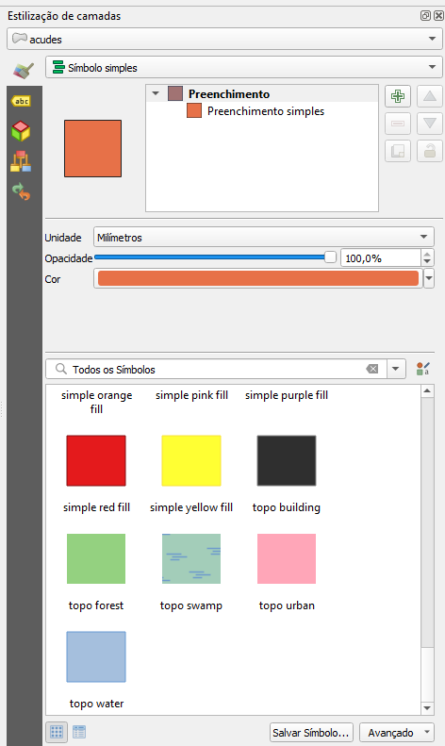**Figura 21 e 22**

O resultado da modificação dos estilos deve estar conforme a imagem ao lado. Esse processo é bem simples, já que envolve apenas um comando.

O tipo de simbologia de preenchimento **Shapeburst** é muito bom para simbolizar corpos d'água. Ele faz isso usando um preenchimento gradiente que flui da borda do polígono para dentro. Esta opção é mostrada para a camada **acudes.shp** na **Figura 32**, atribuindo ao dado uma aparência de profundidade.

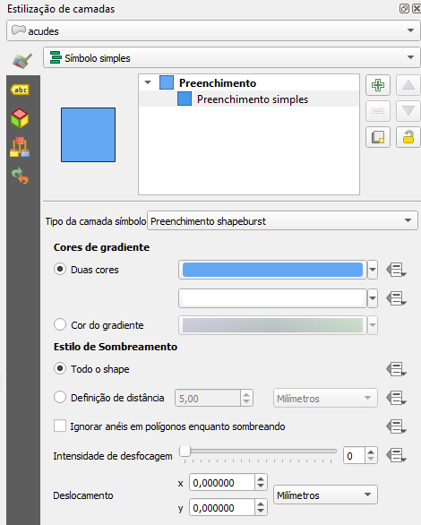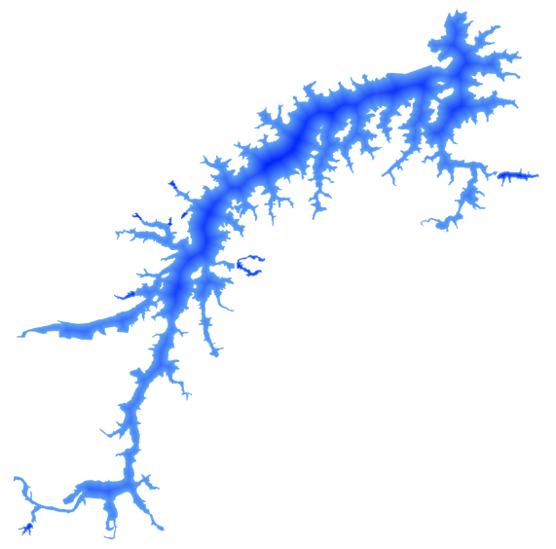**Figura 24 e 25**

|  |
| --- |
| 1. Escolha a camada açude; 2. Clique em Preenchimento simples; 3. Tipo de camada símbolo: Preenchimento shapeburst; 4. Cor 1: será a cor mais externa; 5. Cor 2: será a cor mais interna. |

O aspecto da estilização shapeburst no seu dado deve ficar como o da figura apresentada ao lado, na qual, ao passo que se aproxima do centro, tem-se uma noção de maior profundidade.

Agora você pode ver o poder das camadas e do controle de camadas. No painel de camadas, para efeito de visualização dos dados, mantenha os pontos no topo, seguidos pelas linhas e depois pelos polígonos. Os dados raster devem ficar abaixo de todas as camadas.

|  |
| --- |
| **SAIBA MAIS** |
| Acesse os links dos vídeos para acompanhar o procedimento de **Estilização de Camadas: Símbolo Simples (**[**Pontos**](https://drive.google.com/file/d/1K24-lnGXmcRe_PKY9yqd1IFTDBXO9fUi/preview)**,** [**Linhas**](https://drive.google.com/file/d/1A4aHccqbEK5fth8XpXmoBXRVjPKJWuIH/preview) **e** [**Polígonos**](https://drive.google.com/file/d/1kj3_xVZT1B0vSNQRU_dAIL0iRhjpjj7D/preview)**).** |

## Simbologia Categorizado

A opção de simbologia categorizada é utilizada quando tratamos de dados cujas variáveis são categóricas, como por exemplo, tipo de vegetação, solo, existência ou não de uma característica, etc. No QGis, essa opção funciona da mesma forma para pontos, linhas e polígonos. Desabilite todas as camadas ativas no painel de camada. Acesse a pasta **Modulo2 >> Dados** e abra o arquivo vetorial **centro_sul_municipios.shp**. Clique sobre a camada aberta e observe que aparecerá as opções de estilos no painel de estilização de camadas, conforme **Figura 27**.

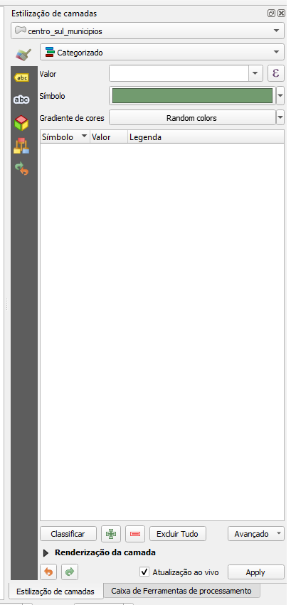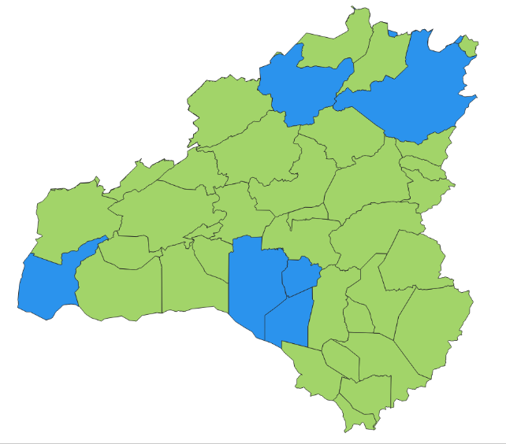**Figura 26 e 27**

|  |
| --- |
| 1. Escolha a opção categorizado; 2. Escolha o item “OMMA”; 3. Clique em Classificar. |

Observe que no painel em branco aparecerá as informações da coluna “OMMA” contendo “Sim” e “Não”. Esses dados se referem à existência ou não de órgão ambiental municipal. O aspecto da estilização categorizada retornará no seu dado deve ficar como o da figura apresentada ao lado. As cores podem não ser a mesma, mas as informações serão divididas por meio de cores.

|  |
| --- |
| **SAIBA MAIS** |
| [Clique aqui](https://drive.google.com/file/d/1pIjPpEF9UXw8bFak6xS1LlbcTGNqNwb0/preview) e acesse o vídeo para acompanhar o procedimento de **Estilização de Camadas: Categorizado (Pontos, Linhas e Polígonos)**. |

## Simbologia Graduado

Neste tipo de simbologia as feições são representadas por um conjunto de cores relacionada às quantidades, ou seja, são variáveis numéricas, como por exemplo, população, área de uma classe ou população. No QGis, essa opção funciona da mesma forma para pontos, linhas e polígonos. Iremos trabalhar com a mesma base usada no item 2.5.2. Clique sobre a camada **centro_sul_municipios.shp**. e observe que aparecerá as opções de estilos no painel de estilização de camadas, conforme **Figura 27**.

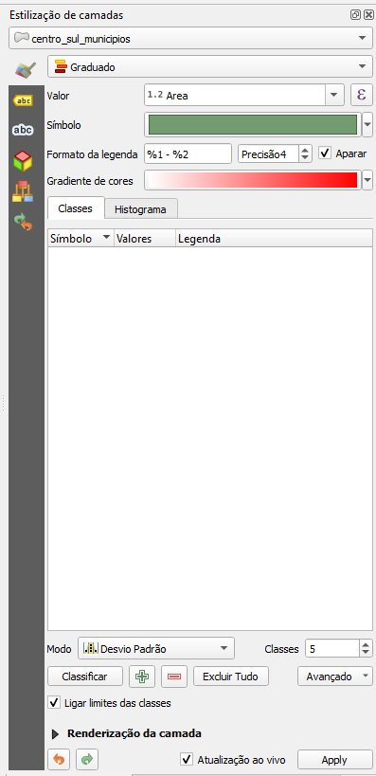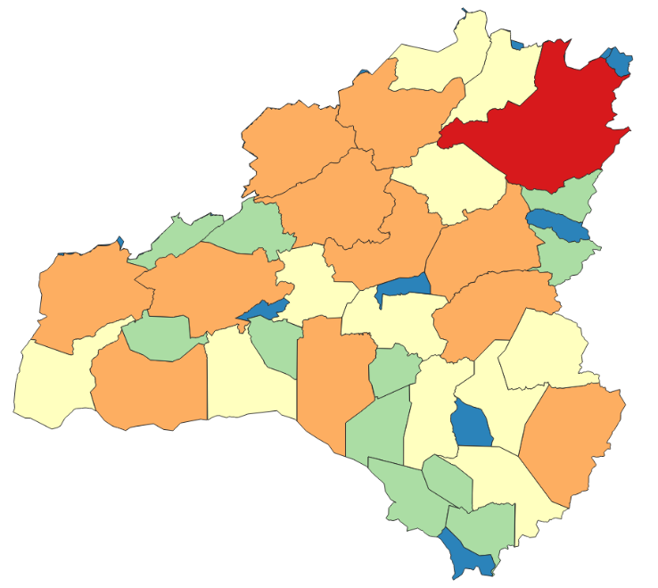**Figura 28 e 29**

|  |
| --- |
| 1. Escolha a opção Graduado; 2. Selecione a coluna Area; 3. Escolha o gradiente de cores Spectral e clique em inverter gradiente de cores no mesmo local onde está o gradiente a ser escolhido; 4. Selecione a opção Quebra Natural (Jenks); 5. Escolha a quantidade de classes. Por ora, mantenha 5; 6. Clique em Classificar. |

Observe que no painel em branco aparecerá as informações da coluna "Área" contendo os intervalos escolhidos, de acordo com o número de classes definido. Esses dados se referem à área dos municípios, estando em azul os menores e, em vermelho, os maiores. O aspecto da estilização categorizada retornará no seu dado deve ficar como o da figura apresentada ao lado. As cores podem não ser a mesma, mas as informações serão divididas por meio de cores.

## Salvando Estilos

Depois de definir toda a paleta de cores, em ordem para evitar a necessidade de recodificar todas as cores nesta camada ou outra camada que tenha a mesma classificação (nomes de cobertura do solo em nosso caso), podemos salvar nosso estilo para um arquivo. Para fazer isso, clique na parte inferior da janela **Estilo >> Salvar Estilo** e escolha o **Modulo2 >> Resultados** com nome **estilo_uso**. Depois de salvar, um arquivo de estilo (qml.) aparecerá em na pasta. Desta forma, ao abrir um projeto em outro computador, podemos carregar imediatamente a paleta de cores sem ter que inserir os códigos de cores a cada vez.

A paleta de cores criada irá acelerar nosso trabalho no futuro. Estilos e paletas de cores podem ser criados para camadas vetoriais e raster, graças às quais podemos manter a uniformidade da cor ao usar diferentes bases raster (por exemplo, hipsometria).